Министерство образования и науки Российской Федерации
ФЕДЕРАЛЬНОЕ ГОСУДАРСТВЕННОЕ бюджетное образовательное учреждение высшего профессионального образования
«Санкт-Петербургский государственный электротехнический университет
“ЛЭТИ” им.В.И.Ульянова (Ленина)»
КАФЕДРА ВЫЧИСЛИТЕЛЬНОЙ ТЕХНИКИ
ОТЧЕТ
по лабораторно-практической работе № 2
«СОЗДАНИЕ WЕB-ПРОЕКТА С ИСПОЛЬЗОВАНИЕМ СИСТЕМЫ СБОРКИ MAVEN»
по дисциплине «Web-программирование»
Выполнил: Барченков П.А.
Факультет: КТИ
Группа: №3312
Подпись преподавателя: _______________
Санкт-Петербург
2025

Содержание
Цель работы 3
Порядок выполнения 3
Ход работы 3
Вывод 6
Приложение 6

Цель работы
Знакомство с основными понятиями сборки и средствами создания web-проекта с помощью Maven.

Порядок выполнения
- Создать Maven-проект с архетипом maven-archetype-webapp 1.4.
- Выполнить сборку Web-приложения, используя команду Maven install.
- Скопировать war-файл проекта в каталог Web-сервера Apache Tomcat.
- Открыть и просмотреть содержание war-файла.
- Запустить Web-приложение в браузере.

Ход работы
Создадим в IntelliJ IDEA новый Maven-проект со следующими параметрами (рисунок 1):
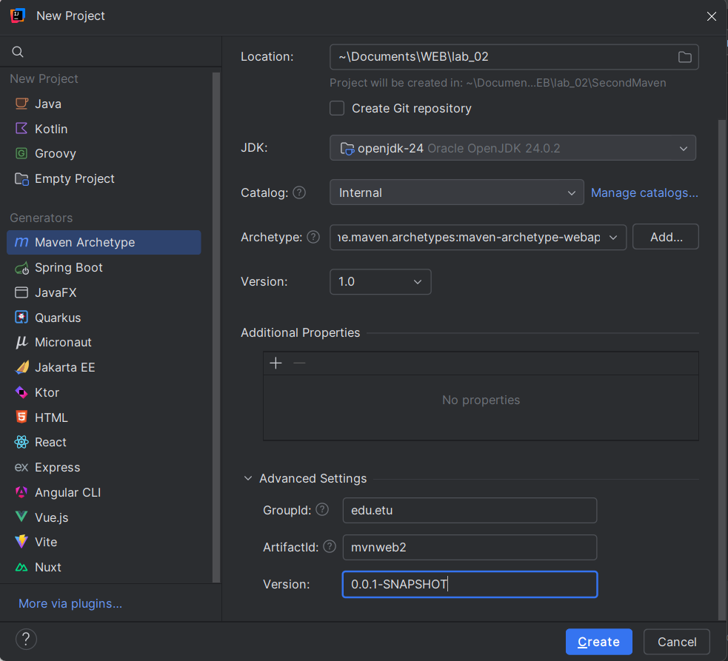
Рисунок 1 – Окно создания Maven-проекта
После откроется основное окно среды разработки (рисунок 2).
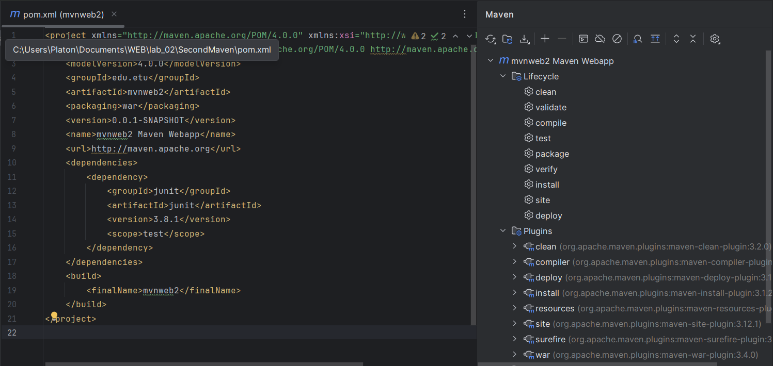
Рисунок 2 – Основное окно IntelliJ IDEA
Очистим проект с помощью команды clean. Далее выполним команду install (рис. 3). В структуре проекта появилась папка target.
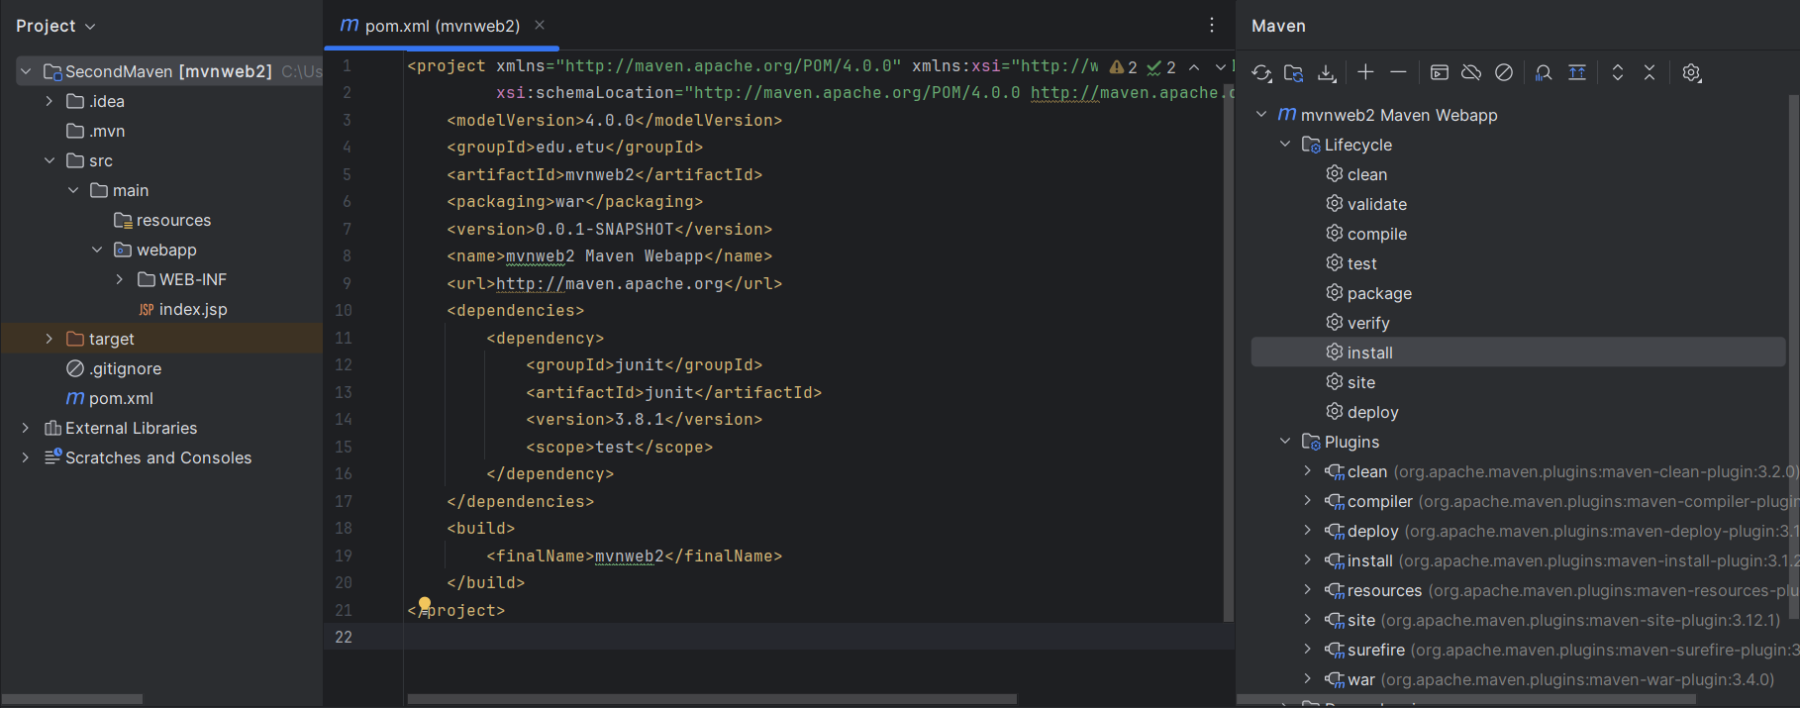
Рисунок 3 – Результат выполнения команды «install»
В папке target находится архив mvnweb2.war. Изучим его содержимое с помощью программы 7zip (рис. 4):
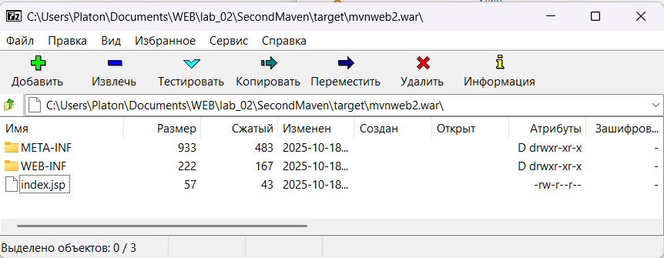
Рисунок 4 – Содержимое mvnweb2.war
Внутренняя структуру архива mvnweb2.war (рис. 5):
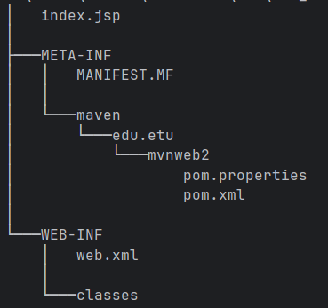
Рисунок 5 –mvnweb2.war
Положим mvnweb2.war в каталог apache-tomcat-10.1.46\webapps. После чего выполним startup.bat. Проверим что по адресу http://localhost:8080/mvnweb2/ (рисунок 6) работает наше приложение.
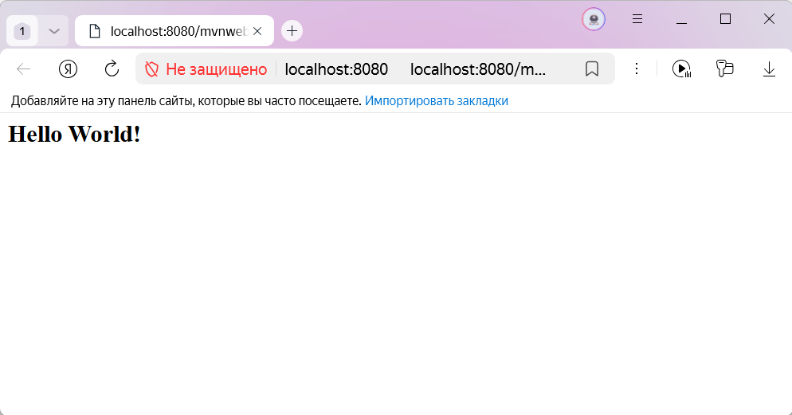
Рисунок 6 – Экранная форма Web-приложения

Вывод
В ходе работы был создан и собран Maven-проект mvnweb2, получен файл mvnweb2.war, который успешно развернут на сервере Apache Tomcat 10.1.47. Сервер корректно запустился на порту 8080, приложение доступно в браузере по адресу http://localhost:8080/mvnweb2/. Работоспособность проекта подтверждена отображением страницы index.jsp.

Приложение
Код pom.xml
<!-- POM: конфигурация Maven-проекта -->
<project xmlns="http://maven.apache.org/POM/4.0.0"
xmlns:xsi="http://www.w3.org/2001/XMLSchema-instance"
xsi:schemaLocation="http://maven.apache.org/POM/4.0.0 http://maven.apache.org/maven-v4_0_0.xsd">
<!-- Модель POM -->
<modelVersion>4.0.0</modelVersion>
<!-- Координаты артефакта: кто и что собираем -->
<groupId>edu.etu</groupId> <!-- Группа/орг. -->
<artifactId>mvnweb2</artifactId> <!-- Имя приложения -->
<version>0.0.1-SNAPSHOT</version> <!-- Версия (SNAPSHOT = в разработке) -->
<packaging>war</packaging> <!-- Тип сборки: WAR для веб-приложения -->
<name>mvnweb2 Maven Webapp</name>
<url>http://maven.apache.org</url>
<!-- Свойства проекта: версия Java для компиляции -->
<properties>
<!-- release сообщает компилятору, под какую платформу компилировать.
17 — надёжный выбор; можно поставить 21, если у вас JDK 21+ и плагины поддерживают -->
<maven.compiler.release>17</maven.compiler.release>
<project.build.sourceEncoding>UTF-8</project.build.sourceEncoding>
</properties>
<!-- Зависимости, нужные на этапе компиляции/тестов -->
<dependencies>
<!-- Jakarta Servlet API (Tomcat 10+).
scope=provided: контейнер (Tomcat) подставит эту библиотеку во время выполнения,
а в WAR мы её не кладём, чтобы не было конфликтов версий. -->
<dependency>
<groupId>jakarta.servlet</groupId>
<artifactId>jakarta.servlet-api</artifactId>
<version>6.0.0</version>
<scope>provided</scope>
</dependency>
<!-- JUnit 4 для модульных тестов (запускается плагином surefire на фазе test).
scope=test: используется только при тестировании. -->
<dependency>
<groupId>junit</groupId>
<artifactId>junit</artifactId>
<version>4.13.2</version>
<scope>test</scope>
</dependency>
</dependencies>
<build>
<!-- Имя итогового артефакта: target/mvnweb2.war -->
<finalName>mvnweb2</finalName>
<!-- Плагины Maven: выполняют фазы жизненного цикла сборки -->
<plugins>
<!-- maven-clean-plugin: очищает target/ на фазе clean -->
<plugin>
<artifactId>maven-clean-plugin</artifactId>
<version>3.3.2</version>
<!-- goal clean связывается по умолчанию с фазой clean -->
</plugin>
<!-- maven-resources-plugin: копирует ресурсы (webapp, *.properties) на фазах process-resources/testResources -->
<plugin>
<artifactId>maven-resources-plugin</artifactId>
<version>3.3.1</version>
</plugin>
<!-- maven-compiler-plugin: компилирует Java-код на фазе compile/testCompile -->
<plugin>
<artifactId>maven-compiler-plugin</artifactId>
<version>3.13.0</version>
<configuration>
<!-- Использует свойство maven.compiler.release -->
<release>${maven.compiler.release}</release>
</configuration>
</plugin>
<!-- maven-surefire-plugin: запускает модульные тесты на фазе test -->
<plugin>
<artifactId>maven-surefire-plugin</artifactId>
<version>3.2.5</version>
<!-- По умолчанию подхватывает классы *Test.java -->
</plugin>
<!-- maven-war-plugin: упаковывает веб-приложение в WAR на фазе package -->
<plugin>
<artifactId>maven-war-plugin</artifactId>
<version>3.4.0</version>
<configuration>
<!-- web.xml берётся из src/main/webapp/WEB-INF/web.xml;
можно явно указать, если лежит в другом месте -->
<failOnMissingWebXml>false</failOnMissingWebXml>
</configuration>
</plugin>
<!-- maven-install-plugin: кладёт собранный артефакт в локальный репозиторий ~/.m2 на фазе install -->
<plugin>
<artifactId>maven-install-plugin</artifactId>
<version>3.1.2</version>
</plugin>
<!-- maven-deploy-plugin: (опционально) отправляет артефакт в удалённый репозиторий на фазе deploy -->
<plugin>
<artifactId>maven-deploy-plugin</artifactId>
<version>3.1.1</version>
<!-- Для ЛР обычно не нужен; оставлен для полноты -->
</plugin>
<!-- (опционально) javadoc: генерирует документацию по коду по команде mvn javadoc:javadoc -->
<plugin>
<groupId>org.apache.maven.plugins</groupId>
<artifactId>maven-javadoc-plugin</artifactId>
<version>3.6.3</version>
</plugin>
</plugins>
</build>
</project>

